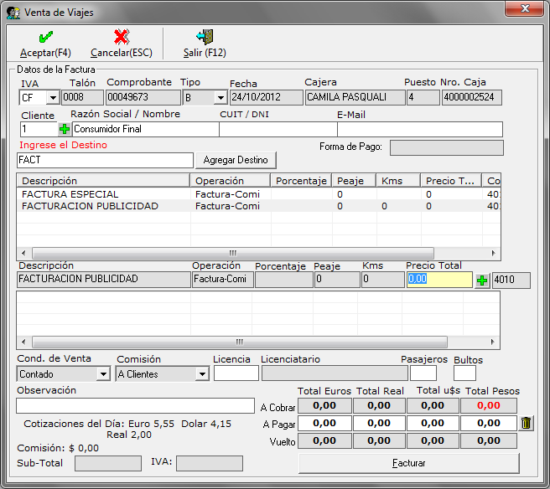

Quitar

Hola Eulises, te comento que sigue aumentando el pendiente de pago en RESUMEN DE LICENCIATARIOS, no así en PAGO DE LICENCIATARIOS Y COBRO DE CTA. CTE. **(Realizado)**

Me parece que seria conveniente que si no elegimos ningún cliente de cuenta corriente no permita ingresar la licencia 990. **(Realizado)**

También que al ingresar 990, en caso que haya habido un error y seleccionado IVA que lo saque directamente (estas facturas son sin IVA). **(Realizado)**

**Agregamos un nuevo parámetro CALCULA_IVA_LIC_990**

En la ventana Listado de Clientes (F1), cuando cambiamos el TIPO (Contado, cta. cte., todos) que se actualice automáticamente los datos. **(Realizado)**

Te marque algunas cosas para modificar en el archivo adjunto.

También en la caja de Mariana cuando desimputamos, a partir de la segunda caja no permite abrirla, sino que hay que volver a entrar para que habilite la opción. (**Pendiente**).